INFORME TRIMESTRAL
JULIO, AGOSTO Y SEPTIEMBRE 2019

Comisión edilicia permanente de deportes, recreación y atención a la juventud.

comisión edilicia permanente de transparencia, acceso a la información pública, combate a la corrución y protección de datos personales.

LIC. CLAUDIA LÓPEZ DEL TORO.
REGIDORA
INICIATIVAS Y DICTAMENES PRESENTADOS ANTE EL PLENO COMO REGIDORA PRESIDENTE DE LA COMSIÓN DE DEPORTES, RECREACIÒN Y ATENCIÓN A LA JUVENTUD Y LA COMISIÓN EDILICIA DE TRANPARENCIA, ACCESO A LA INFORMACION PÚBLICA, COMBATE A LA CORRUPCIÓN Y PROTECCION DE DATOS PERSONALES.
SESIÓN ORDINARIA 8  25 DE JULIO 2019 | Punto 16.  Iniciativa de ordenamiento que turna a comisiones la propuesta de creación del Reglamento para la Regularización e Integración del Consejo Municipal de la Juventud de Zapotlán el Grande, Jalisco.
SESIÓN ORDINARIA 8  25 DE JULIO 2019 | Punto 17.  Iniciativa de acuerdo que propone nombrar como cancha de futbol ROBERTO CHAVEZ FIGUEROA Zapotlense Distinguido, a la ubicada dentro del Estadio Santa Rosa en este Municipio.
SESIÓN ORDINARIA 8  25 DE JULIO 2019 | Punto 6.  Dictamen por el que se reforma el artículo 6º. del Reglamento Interno de los Consejos Consultivos Ciudadanos de Zapotlán el Grande, actualizando lo dispuesto por la Legislación Estatal y Nacional en materia de Transparencia de Consejos Ciudadanos que conforman los Municipios.
SESIÓN ORDINARIA 9  11 DE SEPTIEMBRE 2019 | Punto 10.  Dictamen que publica nuevo reglamento para la regulación e integración del Consejo Municipal de la Juventud de Zapotlán el Grande, Jalisco.
SESIÓN ORDINARIA 9  11 DE SEPTIEMBRE 2019 | Punto 11.  Iniciativa de acuerdo económico que propone la entrega de reconocimientos a atletas Zapotlenses que destacaron en sus participaciones en los JUEGOS PANAMERICANOS Y PARAPANAMERICANOS de Lima 2019.

ASISTENCIA A LAS SESIONES ORDINARIAS, EXTRAORDINARIAS Y SOLEMNES DEL AYUNTAMIENTO
11 DE JULIO 2019 | SESIÓN EXTRAORDINARIA NO. 18
11 DE JULIO 2019 | SESIÓN EXTRAORDINARIA NO. 19
15 DE JULIO 2019 | SESIÓN EXTRAORDINARIA NO. 20
21 DE JULIO 2019 | SESIÓN SOLEMNE NO. 06
23 DE JULIO 2019 | SESIÓN EXTRAORDINARIA NO. 21
24 DE JULIO 2019 | SESIÓN EXTRAORDINARIA NO.22
25 DE JULIO 2019 | SESIÓN ORDINARIA NO. 08
09 DE AGOSTO 2019 | SESIÓN EXTRAORDINARIA NO. 23
12 DE AGOSTO 2019 | SESIÓN EXTRAORDINARIA NO. 24
15 DE AGOSTO 2019 | SESION SOLEMNE NO.07
26 DE AGOSTO 2019 | SESION EXTRAORDINARIA NO. 25
02 DE SEPTIEMBRE 2019 | SESIÓN EXTRAORDINARIA NO. 27
11 DE SEPTIEMBRE 2019 | SESIÓN ORDINARIA NO. 09
19 DE SEPTIEMBRE 2019 | SESIÓN EXTRAORDINARIA NO. 29
20 DE SEPTIEMBRE 2019 | SESIÓN EXTRAORDINARIA NO.30

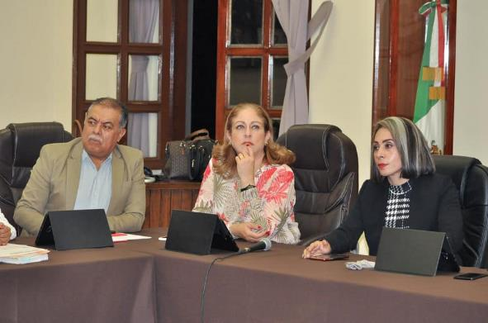11 DE JULIO 2019. SESION EXTRAORDINARIA NO. 18 Y 19.
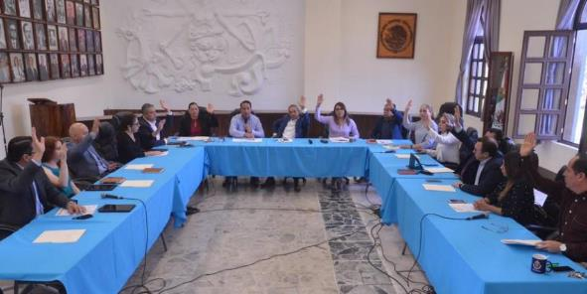15 DE JULIO 2019. SESION EXTRAORDINARIA NO. 20
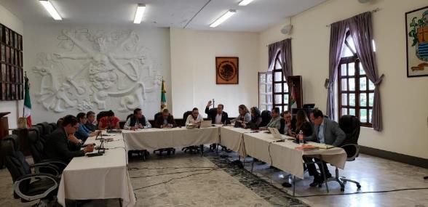23 DE JULIO 2019. SESION EXTRAORDINARIA NO. 21
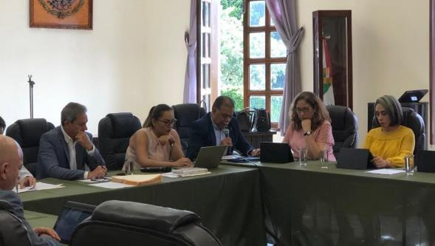24 DE JULIO 2019. SESION EXTRAORDINARIA NO. 24

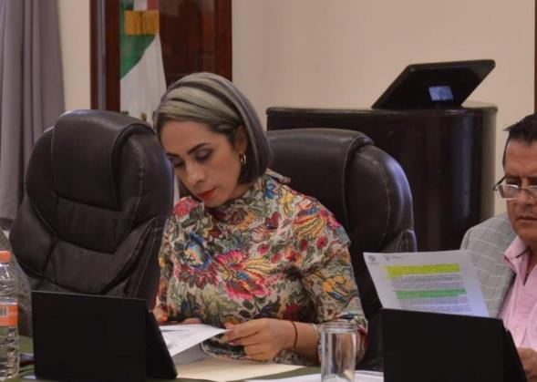25 DE JULIO 2019. SESION ORDINARIA NO. 08
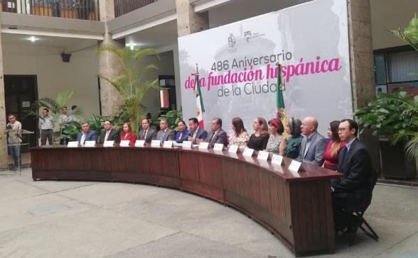15 AGOSTO 2019. SESION SOLEMNE NO. 07
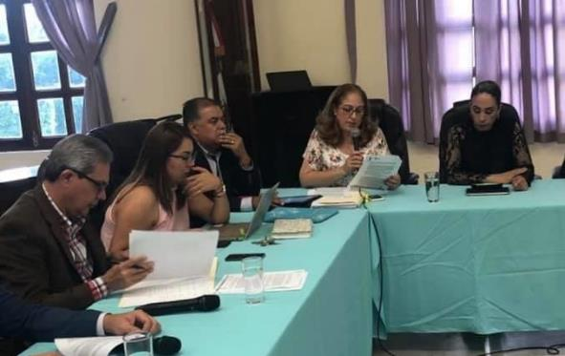26 DE AGOSTO 2019. SESION EXTRAORDINARIO NO. 25
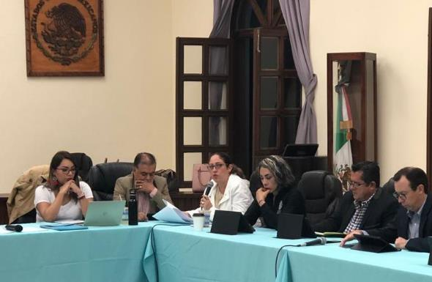02 DE SEPTIEMBRE 2019. SESION EXTRAORDINARIA NO. 27
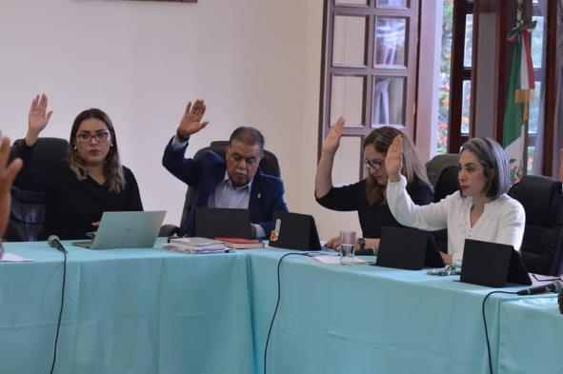11 DE SEPTIEMBRE 2019. SESION ORDINARIA NO. 09
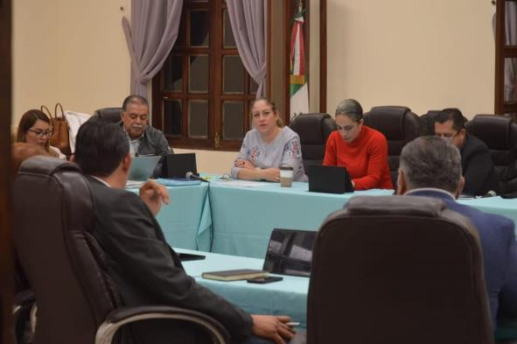19 DE SEPTIEMBRE 2019. SESION EXTRAORDINARIA NO. 29
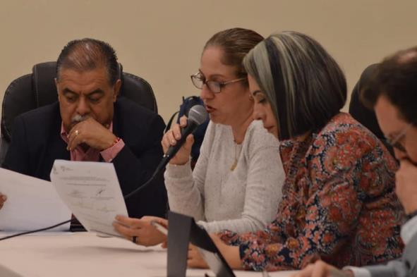20 DE SEPTIEMBRE 2019. SESION EXTRAORDINARIA NO. 30.

SESIONES DE LA Comisión edilicia permanente de deportes, recreación y atención a la juventud Y LA comisión edilicia permanente de transparencia, acceso a la información pública, combate a la corrución y protección de datos personales.

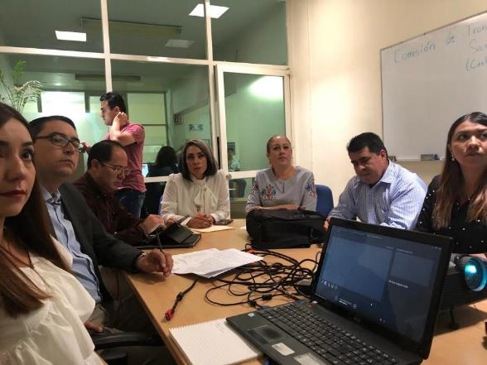15 DE JULIO 2019. CONTINIACION DE LA SESION ORDINARIA 04 DE LAS COMISIONES DE TRANSPARENCIA Y REGLAMENTOS.
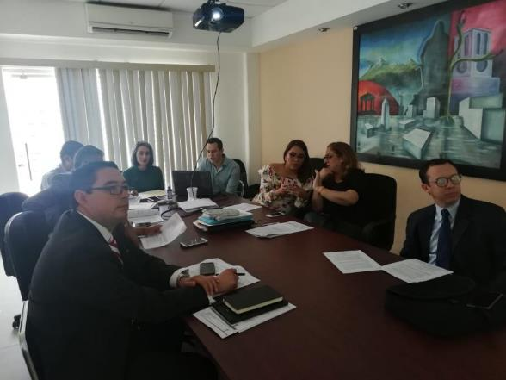15 DE AGOSTO 2019. SESION DE LA COMISION DE DEPORTES, RECREACION Y ATENCION A LA JUVVENTUD.
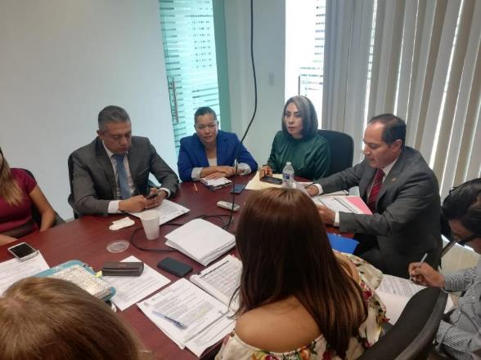
15 DE AGOSTO 2019. SESION NO. 08 DE LA COMISION DE DESARROLLO HUMANO, SALUD PUBLICA E HIGIENE.

SESIONES DE LA COMISIÓN EDILICIA PERMANENTE DE PARTICIPACION CIUDADANA Y VECINAL COMO CONVOCANTE Y LA COMISION DE HACIENDA PÚBLICA Y DE PATRIMONIO MUNICIPAL COMO COADYUVANTE.
30 DE AGOSTO 2019 | SESION EXTRAORDINARIA NO. 01.  ESTUDIO Y DICTAMINACION DE LA CARTA DE NOTIFICACION DEL PROGRAMA “ESTADOS BAJOS EN CARBONO” EJERCICIO FISCAL 2019.

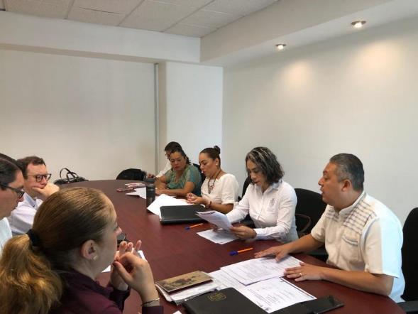

SESIONES DE LA COMISIÓN EDILICIA PERMANENTE DE PARTICIPACION CIUDADANA Y VECINAL COMO CONVOCANTE Y LA COMISION DE HACIENDA PÚBLICA Y DE PATRIMONIO MUNICIPAL Y DE PATRIMONIO MUNICIPAL Y OBRAS PUBLICAS, PLANEACION URBANA Y REGULARIZACION DE LA TENENCIA DE LA TIERRA COMO COADYUVANTE.
30 DE AGOSTO 2019 | SESION EXTRAORDINARIA NO. 02.  ESTUDIO Y DICTAMINACION DE LA CARTA DE NOTIFICACION DEL PROGRAMA PARA EL FORTALECIMIENTO DE TRATAMIENTO DE AGUAS RESIDUALES.

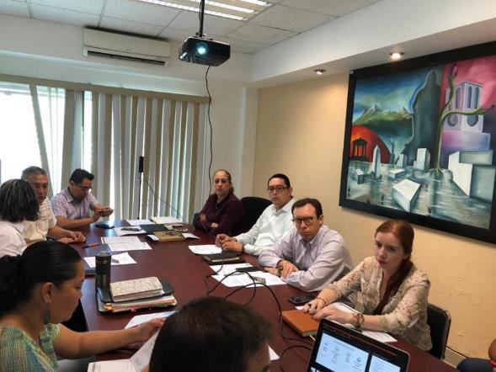

sesiones de la comisión edilicia de agua potable y saneamiento como convocante y de hacienda pública y de patrimonio municipal y la comision de reglamentos y gobernación como coadyuvantes.
19 JULIO 2019 | SESION ORDINARIA NO. 02.  1.- ANALISIS Y EN SU CASO APROBACION, DE LA PROPUESTA DE REFORMAS AL REGLAMENTO DE AGUA POTABLE ALCANTARILLADO Y SANEAMIENTO DE ZAPOTLAN EL GRANDE, JALISCO.

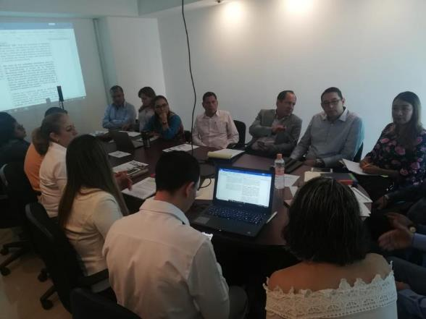

SESIONES DE LA COMISIÓN EDILICIA PERMANTEN DE REGLAMENTOS Y GOBERNACION (VOCAL)
23 DE JULIO 2019 | SESION ORDINARIA NO. 12  1.- ANALISIS Y VOTO RESPECTO AL DECRETO NUMERO 27296 ENVIADOS POR EL H. CONGRESO DEL ESTADO DE JALISCO.

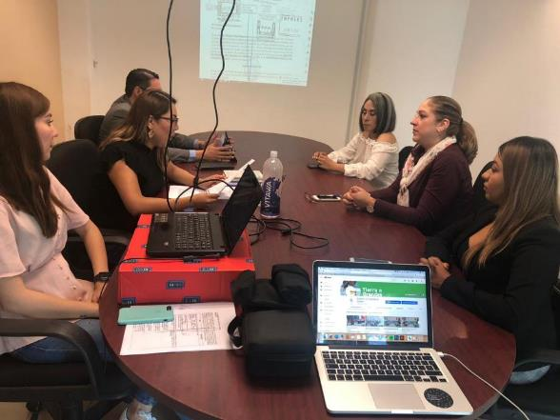

SESIONES DE LA COMISIÓN EDILICIA DE ADMINISTRACIÓN PÚBLICA. (vocal)
27 DE AGOSTO 2019 | SESION ORDINARIA NO. 06  ESTUDIO Y APROBACION DE LA INICIATIVA DE ORDENAMIENTO MUNICIPAL DE LA CREACION DEL CODIGO DE ETICA Y CONDUCTA DE LOS SERVIDORES PUBLICOS DE LA ADMINISTRACION PUBLICA MUNICIPAL DE ZAPOTLAN EL GRANDE, JALISCO,
04 DE SEPTIEMBRE 2019 | SESION ORDINARIA NO. 06.  CONTINUACION CON EL ESTUDIO Y APROBACION DE LA INICIATIVA DE ORDENAMIENTO MUNICIPAL DE LA CREACION DEL CODIGO DE ETICA Y CONDUCTA DE LOS SERVIDORES PUBLICOS DE LA ADMINISTRACION PÚBLICA MUNICIPAL DE ZAPOTLAN EL GRANDE, JALISCO.

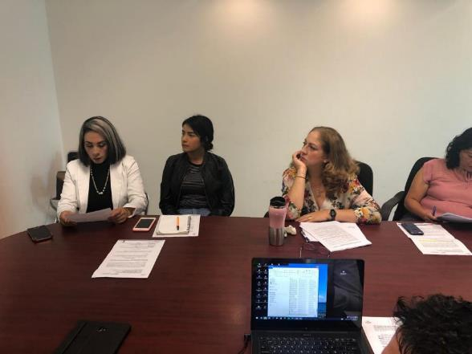

EVENTOS ESPECIALES Y ACTIVIDADES VARIAS.
05 DE JULIO 2019 | ASISTENCIA AL PRIMER JUEGO DE LA TEMPORADA SEMS ARENA DE LOS VAQUEROS.
09 DE JULIO 2019 | ENTREGA DE UNIFORMES A LOS ELEMENTOS DE LA JEFATURA DE TRANSITO Y MOVILIDAD MUNICIPAL.
10 DE JULIO 2019 | DESAYUNO CON CAUSAR POR PARTE DEL DIF DE ZAPOTLAN EL GRANDE.
14 DE JULIO 2019 | REFORESTACIÓN MASIVA EN ZAPOTLAN EL GRANDE.
15 DE JULIO 2019 | CULMINACIÓN EL CURSO DE “MUJERES EMPRENDEDORAS DE ZAPOTLAN EL GRANDE” EN COLABORACION CON EL DIF MNICIPAL Y EL SERVICIO NACIONAL DE EMPLEO JALISCO.
17 DE JULIO 2019 | RECONOCIERON A NUESTROS ATLETAS DE REMO, CANOTAJE Y FRONTÓN, QUIENES CONQUISTARON 18 MEDALLAS DE ORO EN LA OLIMPIADA NACIONAL Y NACIONAL JUVENIL 2019.
18 DE JULIO 2019 | ACTIVIDAD PARA COMPRENDER LAS DIFICULTADES A LAS QUE SE ENFRENTAN LAS PERSONAS QUE SON DEBILES VISUALES.
19 DE JULIO 2019 | ENTREGA DEL UNIFORME OFICIAL A LA SELECCIÓN FEMENIL DE ZAPOTLAN EL GRANDE.
21 DE JULIO 2019 | PARTIDO DE FÚTBOL FEMENIL ZAPOTLAN EL GRANDE VS SAN JUAN DE LOS LAGOS, ESTADIO SANTA ROSA.
26 DE JULIO 2019 | EN CAPACITACIÓN Y FOMENTO DE LIDERAZGOS PARA EL DESARROLLO POLÍTICO DE LAS MUJERES.
27 DE JULIO 2019 | CONTINUAMOS CON NUESTRA CAPACITACIÓN “IMPORTANCIA DE LA PARTICIPACIÓN POLÍTICA DE LA MUJERES EN EL ÁMBITO LEGISLATIVO.
28 DE JULIO 2019 | PARTIDO ENTRE COCULA Y ZAPOTLAN EN GRANDE, ESTADIO SANTA ROSA.
13 DE AGOSTO 2019 | INAUGURACION DEL CENTRO COMUNITARIO EN EL TRIANGULO
14 DE AGOSTO 2019 | CURSOS DE FOMENTO A LA CAPACITACION Y EL AUTOEMPLEO PARA MUJERES DEL DISTRITO.
15 DE AGOSTO 2019 | ENTREGA DE LA PRESEA AL MERITO CIUDADANO AL CENTRO UNIVERSITARIO DEL SUR.
23 DE AGOSTO 2019 | DONACION AL MUNICIPIO DE HERRAMIENTO Y MAQUINARIA.
25 DE AGOSTO 2019 | CARRERA DE 5 KM
29 DE AGOSTO 2019 | ENTREGA DE RECONOCIMIENTOS COMO VISITANTES DISTINGUIDOS A ESTUDIANTES DE DE LA COORPORACION UNIVERSITARIA DEL CARIBE.
30 DE AGOSTO 2019 | MEGA ACTIVACION FISICA EN EL JARDIN PRINCIPAL.
02 DE SEPTIEMBRE 2019 | REINAUGURACION DE LAS INSTALACIONES DEL INSTITUTO MUNICIPAL DE LA MUJER ZAPOTLENSE.
02 DE SEPTIEMBRE 2019 | REUNION PARA LA PLANIFICACION Y ORGANIZACIÓN DE EVENTOS DEPORTIVOS A REALIZARCE EN EL MES DE OCTUBRE, EN CONJUNTO CON VARIOS DEPARTAMENTOS DEL GOBIERNO MUNICIPAL.
05 DE SEPTIEMBRE 2019 | CONGRESO DEL SISTEMA ESTATAL DE CULTURA FISICA Y DEPORTE. CODE JALISCO.
06 DE SEPTIEMBRE 2019 | ENTREGA AL PLENO DEL AYUNTAMIENTO DEL PAQUETE DEL PRIMER INFORME DE GOBIERNO DEL PRESIDENTE MUNICIPAL.
06 DE SEPTIEMBRE 2019 | ASITENCIA AL PRIMER INFORME DE ACTIVIADADES DEL PRESIDENTE MUNICIPAL, J. JESUS GUERRERO ZUÑIGA.
07 DE SEPTIEMBRE 2019 | VISITA A ALA LAGUNA DE ZAPOTLAN PARA CONOCER LOS PLANOS Y EL PROYECTO EJECUTIVO PARA LA CONSTRUCCION DEL MELECON DE LA LAGUNA.
10 DE SEPTIMBRE 2019 | ENTREGA DE UNIFORMES DEL PROGRAMA RECREA EN EL CENDI.
11 DE SEPTIEMBRE 2019 | ENTREGA DE UNIFORMES EN LA ESCUAL SECUNDARIA NO. 100
11 DE SEPTIEMBRE 2019 | ASISTENCIA AL EVENTO DE ENTREGA DE TARJETAS DEL PROGRAMA MI PASAJE.
12 DE SEPTIEMBRE 2019 | ENTREGA DE UNIFORMES EN UN JARDIN DE NIÑOS DEL PROGRAMA RECREA 2019.
14 DE SEPTIEMBRE 2019 | ASISTENCIA A LA INAUGURACION DE LA TEMPORADA 2019-2020 DE LA LIGA INFANTIL DE FUTBOL GUZMANENSE.
14 DE SEPTIEMBRE 2019 | ASISTENCIA A LA CONMEMORACION DEL DIA NACIONAL DEL CHARRO. EN EL JARDIN MUNICIPAL.
15 DE SEPTIEMBRE 2019 | ASISTENCIA AL GRITO DE INDEPENDENCIA.
16 DE SEPTIEMBRE 2019 | ASISTENCIA DEL TRADICIONAL DESFILE CIVICO CON MOTIVO DEL 209 ANIVERSARIO DEL INICIO DE LA LUCHA POR LA INDEPENDENCIA DE MEXICO.
17 DE SEPTIEMBRE 2019 | RECONOCIMIENTO A MEDALLISTAS PANAMERICANOS 2019.
19 DE SEPTIEMBRE 2019 | ENTREGA DEL PROGRAMA RECREA EN LA ESCUELA ANEXA A LA NORMAL
20 DE SEPTIEMBRE 2019 | RECONOCIMIENTO AL CUERPO DE BOMBEROOS
22 DE SEPTIEMBRE 2019 | ASISTENCIA A LA FINAL DE LA COPA JALISCO
26 DE SEPTIEMBRE 2019 | ENTREGA DE UNIFORMES EN UNA PRIMARIA DEL PROGRAMA RECREA.
27 DE SEPTIEMBRE 2019 | PRIMER INFORME DE ACTIVIDADES DE LA PRESIDENTA DEL DIF ZAPOTLAN, SRA. ANGELES GUZMAN JIMENEZ.
28 DE SEPTIEMBRE 2019 | PRIMER INFORME DE ACTIVIADADES DEL DIPUTADO FEDERAL, HIGINIO DEL TORO.
29 DE SEPTIEMBRE 2019 | INAUGURACION DEL INICIO DEL TORNEO DE BASQUET BOL DE SECUNDARIAS, JUVENIL PRIMERA Y SEGUNDA FUERZA DE LA LIGA GUZMANENSE DE BASQUET BOL.

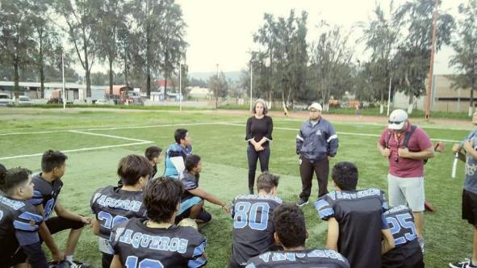05 DE JULIO 2019. ASISTENCIA AL PRIMER JUEGO DE LA TEMPORADA SEMS ARENA DE LOS VAQUEROS.

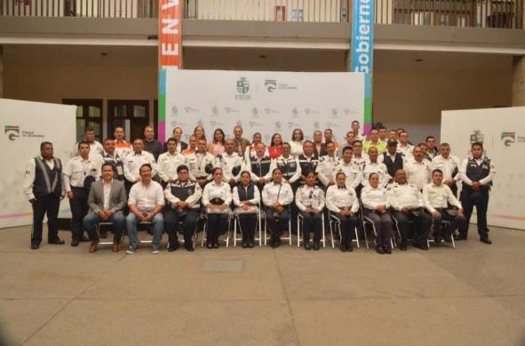09 DE JULIO 2019. ENTREGA DE UNIFORMES A LOS ELEMENTOS DE LA JEFATURA DE TRANSITO Y MOVILIDAD MUNICIPAL.
10 DE JULIO 2019. DESAYUNO CON CAUSAR POR PARTE DEL DIF DE ZAPOTLAN EL GRANDE.
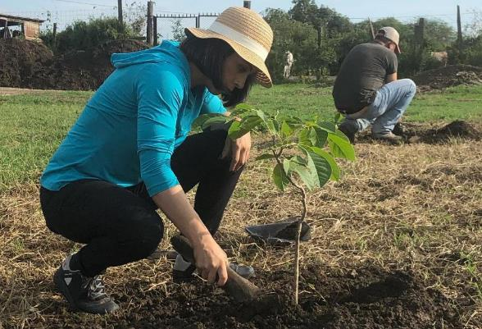14 DE JULIO 2019. REFORESTACION MASIVA EN ZAPOTLAN EL GRANDE.

17 DE JULIO 2019. RECONOCIERON A NUESTROS ATLETAS DE REMO, CANOTAJE Y FRONTÓN, QUIENES CONQUISTARON 18 MEDALLAS DE ORO EN LA OLIMPIADA NACIONAL Y NACIONAL JUVENIL 2019.
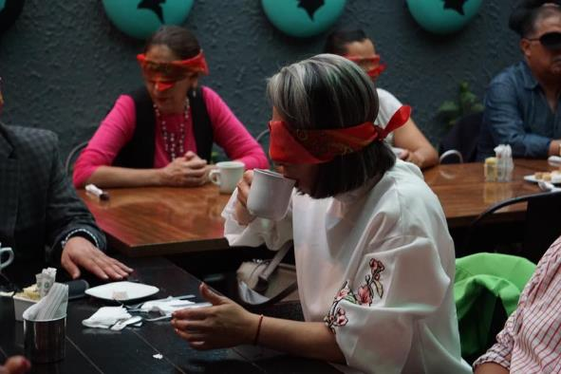18 DE JULIO 2019. ACTIVIDAD PARA COMPRENDER LAS DIFICULTADES A LAS QUE SE ENFRENTAN LAS PERSONAS QUE SON DEBILES VISUALES.
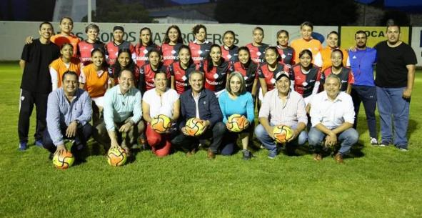19 DE JULIO 2019. ENTREGA DEL UNIFORME OFICIAL A LA SELECCIÓN FEMENIL DE ZAPOTLAN EL GRANDE.
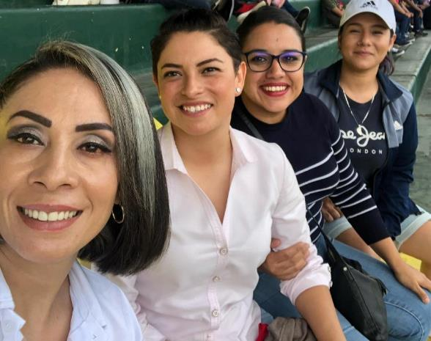21 DE JULIO 2019. PARTIDO DE FÚTBOL FEMENIL ZAPOTLAN EL GRANDE VS SAN JUAN DE LOS LAGOS. ESTADIO SANTA ROSA.

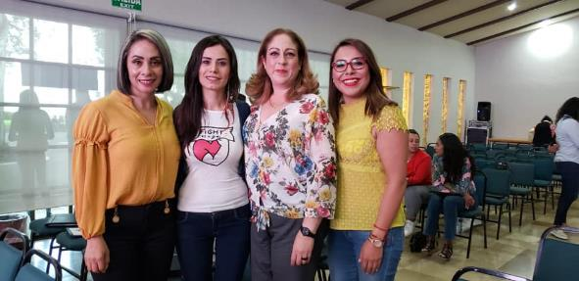26 DE JULIO 2019. EN CAPACITACIÓN Y FOMENTO DE LIDERAZGOS PARA EL DESARROLLO POLÍTICO DE LAS MUJERES.
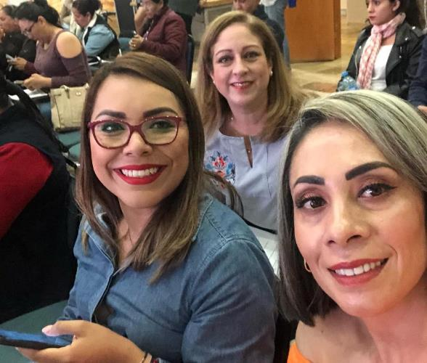27 DE JULIO 2019. CONTINUAMOS CON NUESTRA CAPACITACIÓN “IMPORTANCIA DE LA PARTICIPACIÓN POLÍTICA DE LA MUJERES EN EL ÁMBITO LEGISLATIVO”.

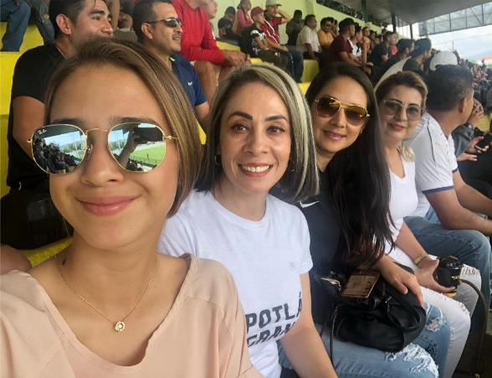28 DE JULIO 2019. PARTIDO ENTRE COCULA Y ZAPOTLAN EN GRANDE, ESTADIO SANTA ROSA
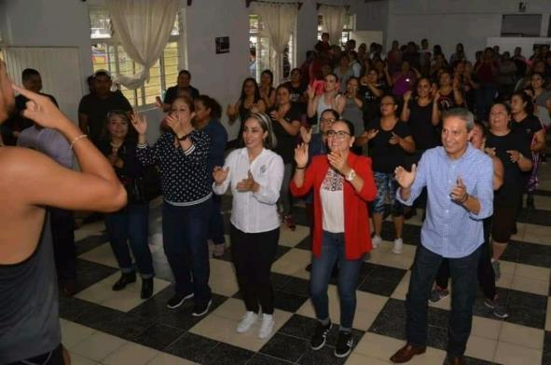13 DE AGOSTO 2019. INAUGURACION DEL CENTRO COMUNITARIO EN EL TRIANGULO
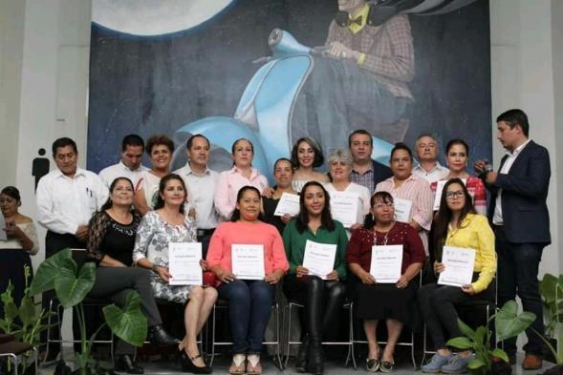14 DE AGOSTO 2019. CURSOS DE FOMENTO A LA CAPACITACION Y EL AUTOEMPLEO PARA MUJERES DEL DISTRITO.
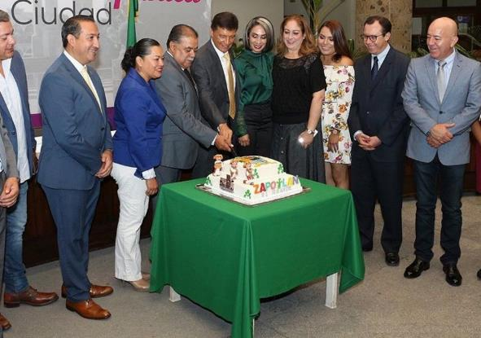15 DE AGOSTO 2019. ENTREGA DE LA PRESEA AL MERITO CIUDADANO AL CENTRO UNIVERSITARIO DEL SUR.
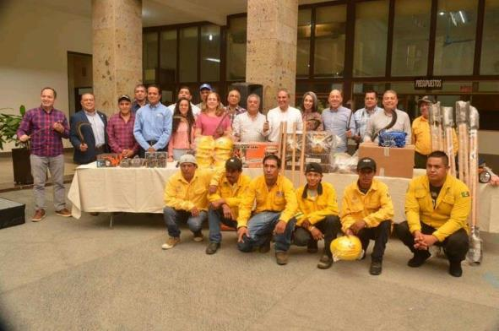23 DE AGOSTO 2019. DONACION AL MUNICIPIO DE HERRAMIENTO Y MAQUINARIA.
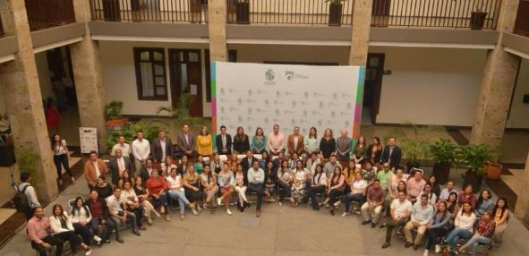29 DE AGOSTO 2019. ENTREGA DE RECONOCIMIENTOS COMO VISITANTES DISTINGUIDOS A ESTUDIANTES DE DE LA COORPORACION UNIVERSITARIA DEL CARIBE.
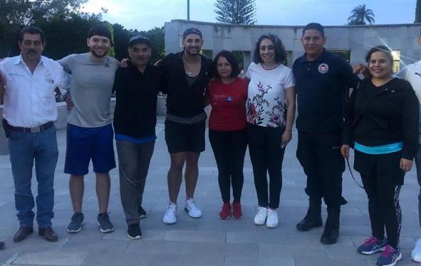30 DE AGOSTO DE 2019. MEGA ACTIVACION FISICA.
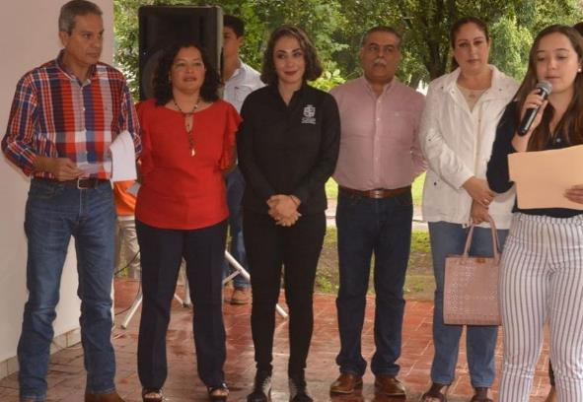02 DE SEPTIEMBRE 2019. REINAUGURACION DE LAS INSTALACIONES DEL INSTITUTO MUNICIPAL DE LA MUJER ZAPOTLENSE.
05 DE SEPTIEMBRE 2019. CONGRESO DEL SISTEMA ESTATAL DE CULTURA FISICA Y DEPORTE. CODE JALISCO.
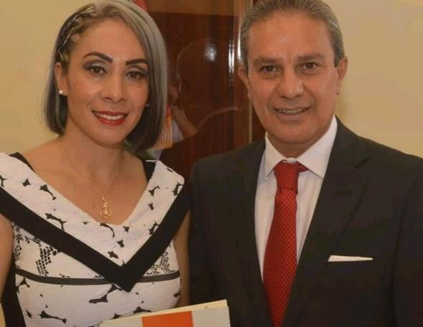06 DE SEPTIEMBRE 2019. ENTREGA AL PLENO DEL AYUNTAMIENTO DEL PAQUETE DEL PRIMER INFORME DE GOBIERNO DEL PRESIDENTE MUNICIPAL.
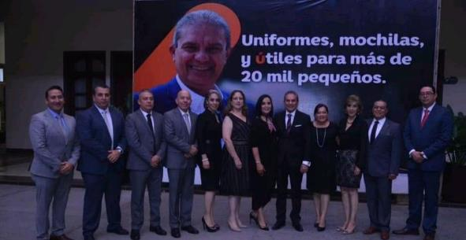06 DE SEPIEMBRE 2019. ASITENCIA AL PRIMER INFORME DE ACTIVIADADES DEL PRESIDENTE MUNICIPAL, J. JESUS GUERRERO ZUÑIGA.
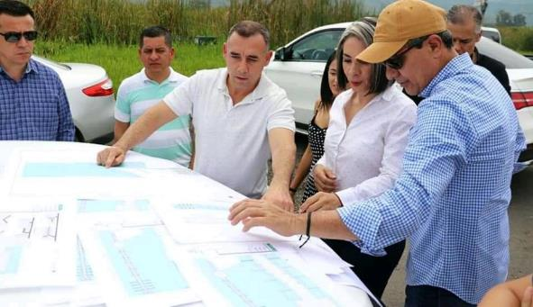
07 DE SEPTIEMBRE 2019. VISITA A ALA LAGUNA DE ZAPOTLAN PARA CONOCER LOS PLANOS Y EL PROYECTO EJECUTIVO PARA LA CONSTRUCCION DEL MELECON DE LA LAGUNA.
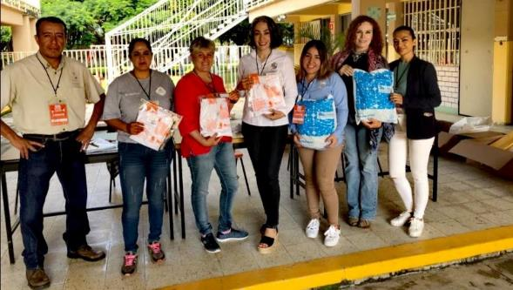10 DE SEPTIEMBRE 2019. ENTREGA DE UNIFORMES DEL PROGRAMA RECREA EN EL CENDI.
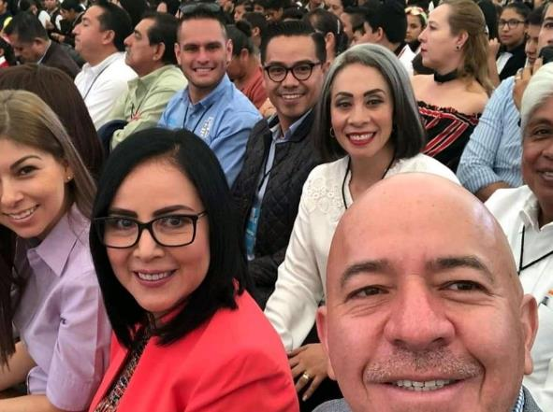11 DE SEPTIEMBRE 2019. ENTREGA DE UNIFORMES EN LA ESCUAL SECUNDARIA NO. 100
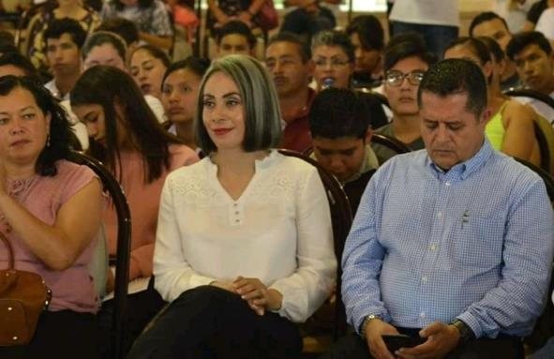 11 DE SEPTIMBRE 2019. ASISTENCIA AL EVENTO DE ENTREGA DE TARJETAS DEL PROGRAMA MI PASAJE.
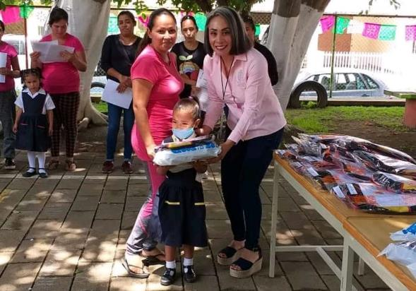12 DE SEPTIEMBRE 2019. ENTREGA DE UNIFORMES EN UN JARDIN DE NIÑOS DEL PROGRAMA RECREA 2019.
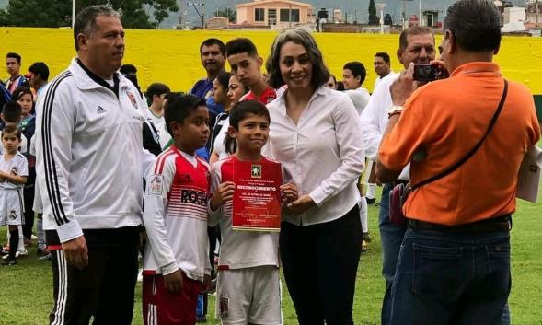14 DE SEPTIEMBRE 2019. ASISTENCIA A LA INAUGURACION DE LA TEMPORADA 2019-2020 DE LA LIGA INFANTIL DE FUTBOL GUZMANENSE.
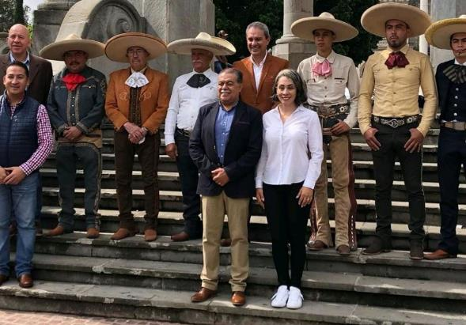14 DE SEPTIEMBRE 2019. ASISTENCIA A LA CONMEMORACION DEL DIA NACIONAL DEL CHARRO. EN EL JARDIN MUNICIPAL.
15 DE SEMPTIEMBRE 2019. ASISTENCIA AL GRITO DE INDEPENDENCIA.
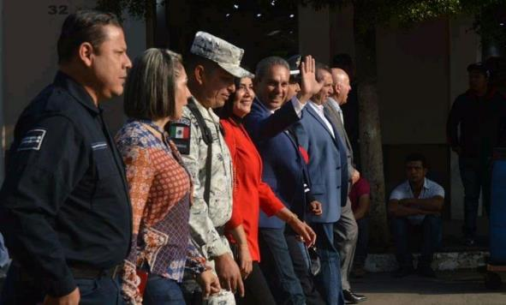16 DE SEPTIEMBRE 2019. ASISTENCIA DEL TRADICIONAL DESFILE CIVICO CON MOTIVO DEL 209 ANIVERSARIO DEL INICIO DE LA LUCHA POR LA INDEPENDENCIA DE MEXICO.
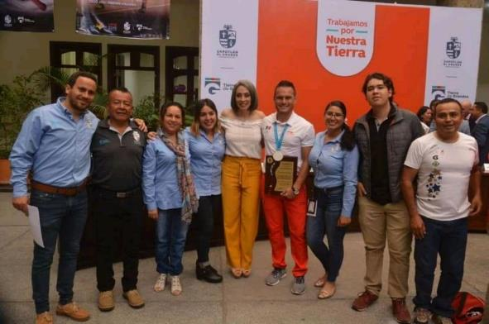17 DE SEPTIEMBRE 2019. RECONOCIMIENTO A MEDALLISTAS PANAMERICANOS 2019.
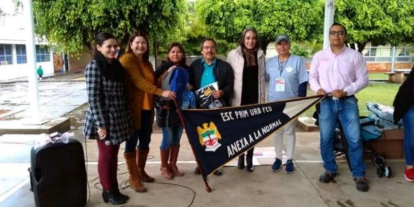19 DE SEPTIMBRE 2019. ENTREGA DEL PROGRAMA RECREA EN LA ESCUELA ANEXA A LA NORMAL
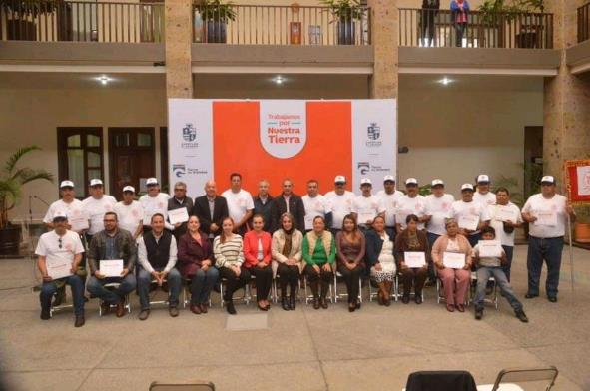10 DE SEPTIEMBRE 2019. RECONOCIMIENTO AL CUERPO DE BOMBEROS.
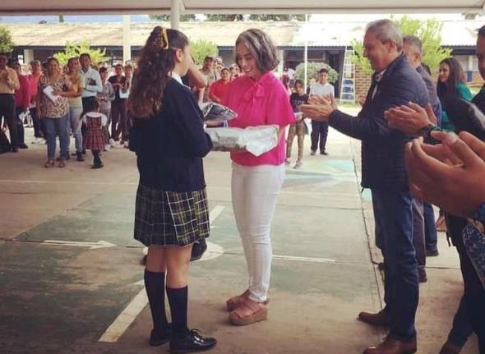20 DE SEPTIEMBRE 2019. ENTREGA DE UNIFORMES EN LA ESCUELA SECUNDARIA NO. 05
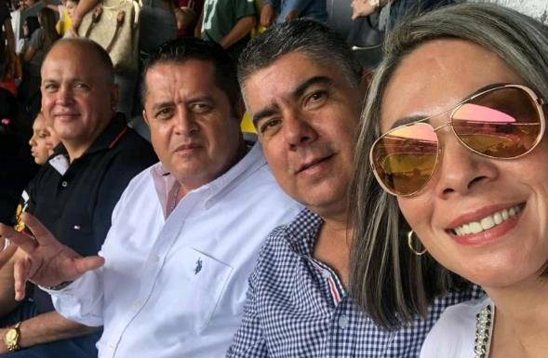
22 DE SEPTIEMBRE 2019. ASISTENCIA A LA FINAL DE LA COPA JALISCO.
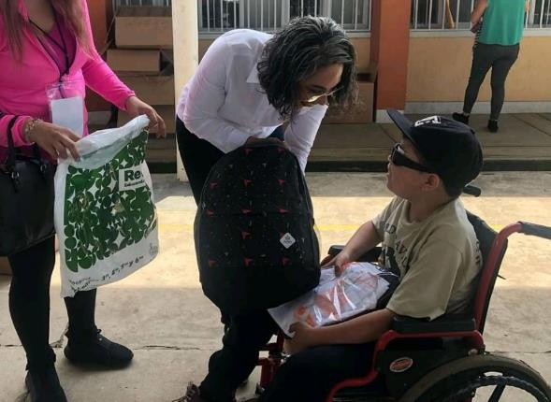26 DE SEPTIEMBRE 2019. ENTREGA DE UNIFORMES EN UNA PRIMARIA DEL PROGRAMA RECREA.
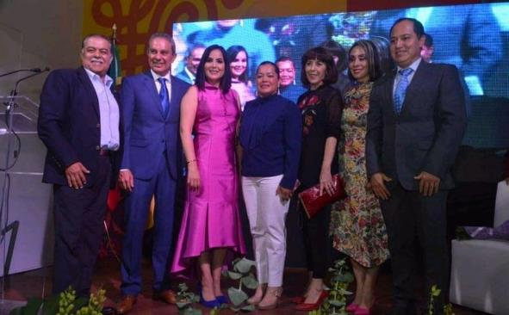27 DE SEPTIEMBRE 2019. PRIMER INFORME DE ACTIVIDADES DE LA PRESIDENTA DEL DIF ZAPOTLAN, SRA. ANGELES GUZMAN JIMENEZ.

28 DE SEPTIEMBRE 2019. PRIMER INFORME DE ACTIVIADADES DEL DIPUTADO FEDERAL, HIGINIO DEL TORO.
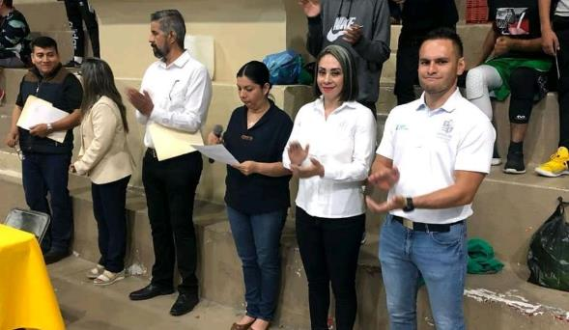29 DE SEPTIEMBRE 2019. INAUGURACION DEL INICIO DEL TORNEO DE BASQUET BOL DE SECUNDARIAS, JUVENIL PRIMERA Y SEGUNDA FUERZA DE LA LIGA GUZMANENSE DE BASQUET BOL.

